
Borba Prev
Seu Putura Hatóa ftespanMtNiidxte!

FUNDO MUNICIPAL DE PREVIDÊNCIA SOCIAL DE BORBA - BORBAPREV
Processo N° 013/2025
Entrada em: 12/05/2025
ASSUNTO: SOLICITAÇÃO DE DIÁRIAS.
INTERESSADO (A): Valdenice Firmino Pereira
ANEXO: REQUERIMENTO

MOVIMENTAÇÃO DO PROCESSO
ANDAMENTO | DATA |  |  | ANDAMENTO | DATA
'bcntouPx iç • | i < | OS | JCüc,
Chile cb |  | 19S | X>js
1 ■ „
 |  |  |  |  |  |  | •*
m , r ' ' ^{r} .
 | 4»


BorbaPrev
S*J Futuro HoiM BMponsabtiidad*'
T7TTKTTKA MITXT^ID AI IA 17 T»T1171 7ITAT7 XT/^T A CACM A 1 HF DMO O A 1 Ll^W ULMIVH AEj 17IV 1 IXIV V 1I7IVH VlA ÕVVmb 17IV 171.7 IX17/A

21.407.460/0001-09
001/2025 - CONSELHO DELIBERATIVO - BORBAPREV
AUTORIZAÇÃO DE VIAGEM
(Decreto Regulamentar n°01, de 23 de abril de 2025, Art. 3º, “a” - BorbaPrev)

A Ilustríssima Senhora
bO
'rotocolo n* 01 íj
Jata_ |,jI O C.^{L}>
. ,mt <ditu r,
j Ctmcionène

MARIA DE FÁTIMA NASCIMENTO DOS SANTOS
Presidenta do BORBAPREV

Assunto: Solicitação de Diárias e Transporte para Viagem a Cidade de Manaus-Amí
Senhora Presidenta,
Por meio deste instrumento, venho respeitosamente requerer autorização para deslocamento da sede, bem como a liberação de diárias e o valor referente ao transporte para a viagem que realizarei a cidade de Manaus-Am, no período de 13/05/2025 a 17/05/2025, conforme segue abaixo:
1. DADOS PESSOAIS | ( ) Servidor integrante do quadro de pessoal do BorbaPrev  (x ) Conselheiro
Nome: Valdenice Firmino Pereira
Nome da mãe:
CPF: 783.773.152-20 | Data de nascimento: | 1/09/1983
RG: Órgão Expedidor:  1842451-1 seseg | UF: Am | Data de expedição: 23/l 1/2108
Matrícula: 7110
Cargo: professora
no DOOA7T1QC
iclciOhc. zx zoou/á4oj
E-mail pessoal: waldenicexT2hotmail.com
2 DADOS BANCÁRIOS
Nome e n° do Banco: Brasil | Agência: 4718-X Conta Corrente: DV: 342  10i4j-5
3. OBJETO DA VIAGEM:
A viagem tem como objetivo, participar do curso preparatório para certificação profissional do ministério da previdência social.
4. RELAÇÃO DE PERTINÊNCIA:



BorbaPrev
21.407.460/0001-09
5. DADOS DA VIAGEM |  |  |  | Será necessário o pagamento de RS 3.100,00 (Três mil e cem reais), sendo:  »^{z} (02) Passagens fluviais no valor de RS 300,00 cada, totalizando RS 600,00.  S (05) Diárias no valor de RS 500,00 cada, totalizando RS 2.500,00.
TREC |  |  |  | un« / Dcori 'pcmc  AXOkX í X U1AV 1VOV7U
DATA |  | ORIGEM | DESTINO | HOI |  | IÀRIOS
 |  | ORIGEM | DESTINO | IDA |  | VOJ | LTA
 |  | ORIGEM | DESTINO | Hora do início do compro misso oficial | Tempo estimado de deslocament  o | Hora do fim do compromiss o oficial | Tempo estimado de  deslocament o
13/05/2025 |  | BORBA | MANAUS | 08h | 08h | - | -
17/05/2025 |  | MANAUS | BORRÀ | - |  | 05h | 08h
* Os horários a serem descritos aqui têm por objetivo dar ao Solicitante de Passagem as informações necessárias para realizar a cotação de preços e a consequente compra da passagem que atenda aos critérios de interesse da Administração, vedada escolha pelo servidor.
6. JUSTIFICATIVA
Passagens com qualquer uma das características abaixo somente serão emitidas mediante justificativa. Justifique todos os itens nos quais se enquadre a solicitação.
1. | Viagem urgente (menos de 15 dias de antecedência):  Dada a recente liberação da agenda do evento, a confirmação da participação na atividade se deu com menos de 15 dias de antecedência. A presença dos responsáveis de cada segmento é fundamental para a representação institucional e a concretização dos objetivos planejados.
2. | Desembarque que não cumpra antecedência minima de 3 horas até o início das atividades:
3. | Embarque ou desembarque fora do período de 7h às 21 h:
4. | Final de semana:
5. | FRnAr.ifir.annn Hp aprnnnrtn'
6. | Grupo de mais de 5 pessoas:
171 TTMTXO ** ¹ TXTTiT',I O 4 1 HF Dnr\7TT\rMpl 4 f/A/^TAT nr onDO * r uFiiJvy luuiucii r\u oíl» i ivE v imimiLíà ovulac ul dviwa



BorbaPrev
TZTTWJTYrA r viiMV/ | 4 I 1TWI7 T*ni7Vri¥A171VF/^I À 4 T TAI7 4  lHUlUVH /Viu I IVJD V 1Í/1AV1A OV7V.1ZAJU UL ÜV1VD.A  21.407.460/0001-09

7. | Viagem com mais de 30 diárias acumuladas no exercício:
8. | Por período superior a 5 dias contínuos
7. JUSTIFICATIVA PARA PENDÊNCIA DE PRESTAÇÃO DE CONTAS:

Nestes termos,
Pede deferimento
Borba-Am. 09 de maio de 2025.
Valdenice Firmino Pereira



FUNDO MUNICIPAL DE PREVIDÊNCIA SOCIAL DE BORBA
BORBAPREV 21.407.460/0001-09
Processo: 013/2025

Interessado: Valdenice Firmino Pereira
Assunto: Concessão de Diárias e Passagem para Participação no Curso
Preparatório para Certificação Profissional do Ministério da Previdência Social
Considerando a obrigatoriedade da Certificação Profissional em RPPS para membros dos conselhos deliberativo e fiscal, conforme normativas do Ministério da Previdência Social;
Considerando a importância da participação dos membros do Conselho Fiscal no Curso Preparatório para Certificação Profissional, a ser realizado nos dias 14 a 16 de maio de 2025, das 8h às 17h, na Sede da AMAZONPREV, no município de Manaus-Am;
Considerando que a participação neste curso é fundamental para o aprimoramento dos conhecimentos necessários ao exercício de suas funções, bem como para o cumprimento das exigências legais;
Considerando o disposto no Decreto Regulamentar n° 01, de 23 de abril de
2025, que regulamenta os procedimentos para afastamento da sede e a concessão de diárias e passagens em viagens intermunicipais e interestaduais, no interesse do Fundo Municipal de Previdência Social;

DESPACHO:
AUTORIZO, com fundamento no Decreto Regulamentar n° 01/2025 e no art. 147 do Estatuto do Servidor Público Municipal, o afastamento da Presidente do Conselho Previdenciário, Valdenice Firmino Pereira, para participação no Curso Preparatório para Certificação Profissional do Ministério da Previdência Social, a ser realizado na Sede da AMAZONPREV, no município de Manaus-Am, nos dias 14 a 16 de maio de 2025.
CONCEDO, em conformidade com o Decreto Regulamentar n° 01/2025, à Presidente do Conselho Previdenciário, Valdenice Firmino Pereira, o pagamento de: Cinco (05) diárias no valor de R$ 500,00 (quinhentos reais) cada, totalizando R$ 2.500,00 (dois mil e quinhentos reais); Passagem fluvial (ida e volta) no valor de R$ 300,00 (trezentos reais) cada, totalizando o valor de R$ 600,00 (seiscentos reais). O valor total de passagens e diárias é de R$ 3.100,00 (três mil e cem reais), a ser

BorbaPrev
S«u Futuro, No«*« R«ap>onsaii>ilicl»c*«'
FUNDO MUNICIPAL DE PREVIDÊNCIA SOCIAL DE BORBA BORBAPREV 21.407.460/0001-09 depositado na conta bancária disponibilizada no requerimento de autorização de viagem. O valor das diárias concedidas observa o Anexo I do referido Decreto.
DETERMINO que o Tesoureiro, Frank Brito da Fonseca, adote as providências necessárias para o empenho e pagamento das referidas despesas, observando os limites e procedimentos legais aplicáveis, em especial o disposto no Decreto Regulamentar n° 01/2025.
DETERMINO que a escolha da passagem fluvial observe os critérios de tarifa mais vantajosa, horários e duração do percurso, conforme estabelecido no art. 5º do Decreto Regulamentar n° 01/2025, priorizando a menor tarifa em classe econômica.
SOLICITO à Presidente do Conselho Previdenciário, Valdenice Firmino Pereira, que, ao término do evento, apresente relatório de participação, bem como os comprovantes de despesas, para fins de prestação de contas, conforme previsto no Decreto Regulamentar n° 01/2025.
Os atos de concessão de diárias e passagens serão disponibilizados no portal da transparência do BorbaPrev, em conformidade com o art. 11 do Decreto Regulamentar n° 01/2025.
Borba-AM, 12 de maio de 2025
Maria de Fátima Nascimento dos Santos
Presidente do BorbaPrev
CP RPPS DIRIG-I (526403980612901)
Dec. n° 0051/2025-GPMB
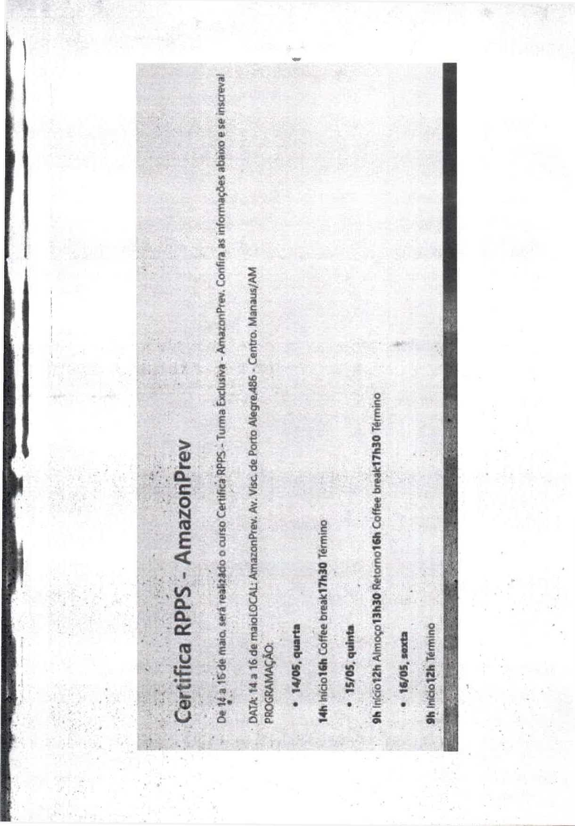

«


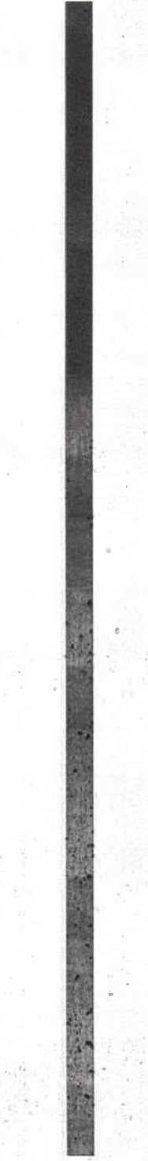

12/05/2025 - BANCO DO BRASIL - 10:28:50
471804718 SEGUNDA VIA 0001
COMPROVANTE DE TRANSFERENCIA
DE CONTA CORRENTE P/ CONTA CORRENTE
CLIENTE: BORBAPREV MANUTENCAO
AGENCIA: 4718-X CONTA: 16.001-6
DATA DA TRANSFERENCIA 12/05/2025
NR. DOCUMENTO 554.718.000.010.143
VALOR TOTAL 3.100,00
****** TRANSFERIDO PARA:
CLIENTE: VALDENICE FIRMINO PEREIRA
AGENCIA: 4718-X CONTA: 10.143-5
NR. DOCUMENTO 554.718.000.016.001

NR.AUTENTICACAO
2.0B9.F6E.4BD.6DC.029


BorbaPrev

FUNDO MUNICIPAL DE PREVIDÊNCIA SOCIAL DE BORBA BORBAPREV
21.407.460/0001-09
RELATÓRIO DE VIAGEM - PRESTAÇÃO DE CONTAS
VALDENICE FIRMINO  PEREIRA |  |  | Cargo/função: MEMBRO DO CONSELHO  DELIBERATIVO DE PREVIDÊNCIA SOCIAL - BORBAPREV.
Número do despacho n° 013 |  |  | Início da Viagem |  | Término de Viagem
 |  |  | 13/05/2025 |  | 17/05/2025
Com a finalidade de participar do Curso Preparatório Certificação do Ministério da Previdência Social, foi realizado nos dias 14, 15 e 16 de maio de 2025, no auditório do AmazoPrev, Manaus/Am.
 | DATA |  | HORA | MEIO DE  TRANSPORTE | OBSERVAÇÕES
BORBA | SAÍDA | 13/05 | 13H | LANCHA
MANAUS | CHEGADA | 13/05 | 20H | LANCHA
MANAUS | RETORNO | 17/05 | 06h | LANCHA
BORBA | CHEGADA | 17/05 | 13h | LANCHA
ATIVIDADES EXERCIDAS
DESCRIÇÃO:
No dia treze de maio de dois mil e vinte e cinco (13/05/2025), às treze horas e trinta minutos, saímos do porto principal de Borba, com destino a Manaus para participar do Curso Preparatório Certificação do Ministério da Previdência Social.
LOCAL: AmazonPrev. Av. Visconde de Porto Alegre, 486 - centro, no dia,
Início do Curso no Auditório do AmazonPrev, com credenciamento dos participantes, às 13:30 minutos. Em seguida, às 14hs, ocorreu a apresentação do corpo docente do curso, professor Sulivan e Rodolpho Malafaia, ele iniciou a apostila de Certificação RPPS do instituto LEMA EDU, dando boas-vindas a todos os presentes e a Fundação AmazonPrev. Tivemos como temas: Administração Pública; Seguridade Social; Plano de Custeio. Às



FUNDO MUNICIPAL DE PREVIDÊNCIA SOCIAL DE BORBA
BORBAPREV
21.407.460 0001-09
16hs, aconteceu o intervalo para o Coffee Break. Por conseguinte, deu prosseguimento ao tema: Gestão Atuarial; Gestão dos Investimentos, com o termino, às 17h30. Dando continuidade ao curso, às 9h, como os temas: Gestão e Governança; Gestão de Pessoas. Formação muito bem esclarecida pelo professor Rodolpho Malafaia, Seguindo a programação normal até às 12h, houve pausa para o almoço. Às 13h30, retornamos com os temas: Planejamento Orçamentária; Noções de Economia de Finanças. As explicação e esclarecimentos dos temas abordados peio professor e às 16h ocorreu uma pausa Coffee Break, retornamos depois de quinze minutos, seguimos dando a continuidade dos assuntos abordados anteriormente e posteriormente novos assuntos foram apresentados conforme a linha de planejamento do professor Rodolpho Malafaia, e assim finalizamos mais um dia de curso, às 17h30. Dia seguinte, às 9h, iniciou-se o último dia de curso no auditório do AmazonPrev, finalizando com os últimos temas: Responsabilidade e Inelegibilidade; Comprev; Controle Interno. Portanto, concluiu-se com esses assuntos muito bem apresentado pelo professor, finalizando às 12h,
Saída de Manaus, às 6h, do dia dezessete de maio de dois mil e vinte cinco, com vários percurso durante a viagem, saímos de Manaus às seis horas, desembarcando no porto de Careiro da Várzea-Am, pegando um táxi com uma distância média de mais de 80km, com destino a Cidade de Autazes-Am, outro táxi foi preciso pegar para chegar ao destino de Rosarinho, ainda na cidade de Autazes, chegando ao porto embarquei em uma outra lancha para chegar ao meu destino final, Borba-Am, às 13h. Este trajeto da viagem foi necessário para mim, portanto precisava retornar a cidade devido meu trabalho na segunda-feira no período da manhã, dia dezenove de maio, e só haveria lancha a qual foi minha primeira opção na ida, a volta não teria a mesma, pois só haveria na segunda-feira com chegada à tarde e precisava estar presente pela manhã no setor de trabalho, no mais finalizo com gratidão o aprendizado do curso.
METAS ALCANÇADAS:

BorbaPrev
FWfcSWfe. »«**•**<*
FUNDO MUNICIPAL DE PREVIDÊNCIA SOCIAL DE BORBA
BORBAPREV
2L407.460rtXX»-09
Durante o curso percebi a importância que ele fez em meu aprendizado como conselheira de um Fundo Previdenciário, o papel; sua função que cada um exerce e tem como um fator importe, a certificação. Já havia feito leituras em apostilas sobre a certificação dos conselheiros para o RPPS, mas nada é como você ter a orientação e a presença de um professor nos momentos que mais você tem dúvidas, quando você faz uma leitura e percebe que te falta algo mais, foi muito necessário para nós conselheiros do Fundo Previdência do BorbaPev, fazer-se presente nesse curso, foi muito essencial, as informações e cada detalhe orientado pelo professor, como você ter sucesso na obtenção de uma certificação, conhecimentos e informações flutuaram, e ajudou muito para que eu alcance o meu objetivo, a certificação.
Data do término da viagem: 17/05/2025 Data da prestação de contas: 26/05/025

Borba-Am, de ...T™^.
2025.


RECIBO
ASSOCIAÇÃO DE CONDUTORES DE PASSAGEIROS TURÍSTICO DE AUTAZES N° VALOR:
W/ o o



referente a


Passagem

Frete

Outros

Piloto
Data | 05 | Assinatura/^  CNPJ 10.415071/0001-09
 | Rua Sérgio Mendonça de Akino, 610 - Gilberto Mestrinho - Autazes/AM
 |  | CEP 69.24O-OOO

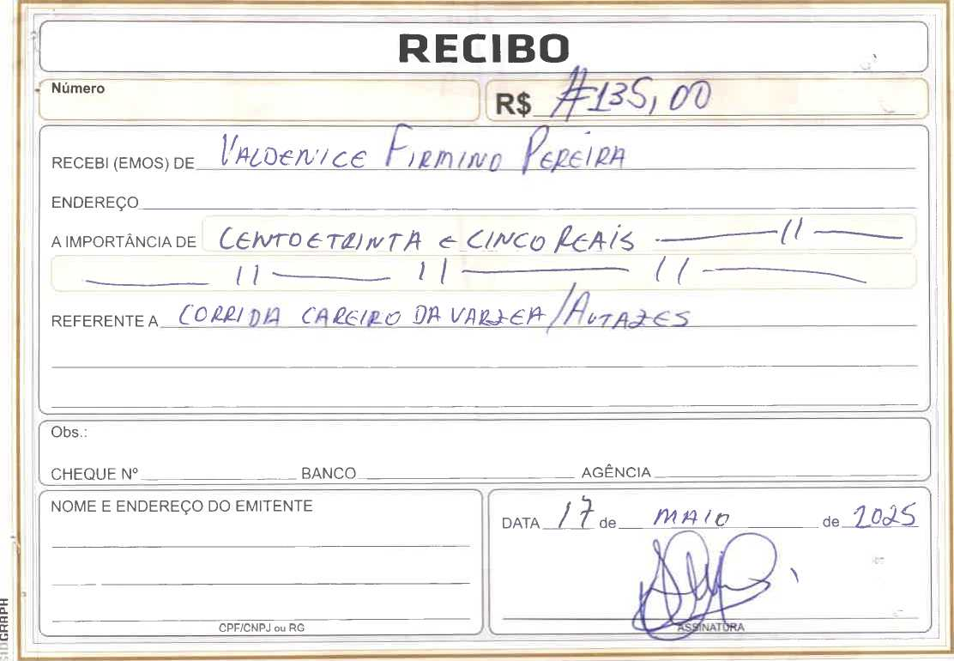

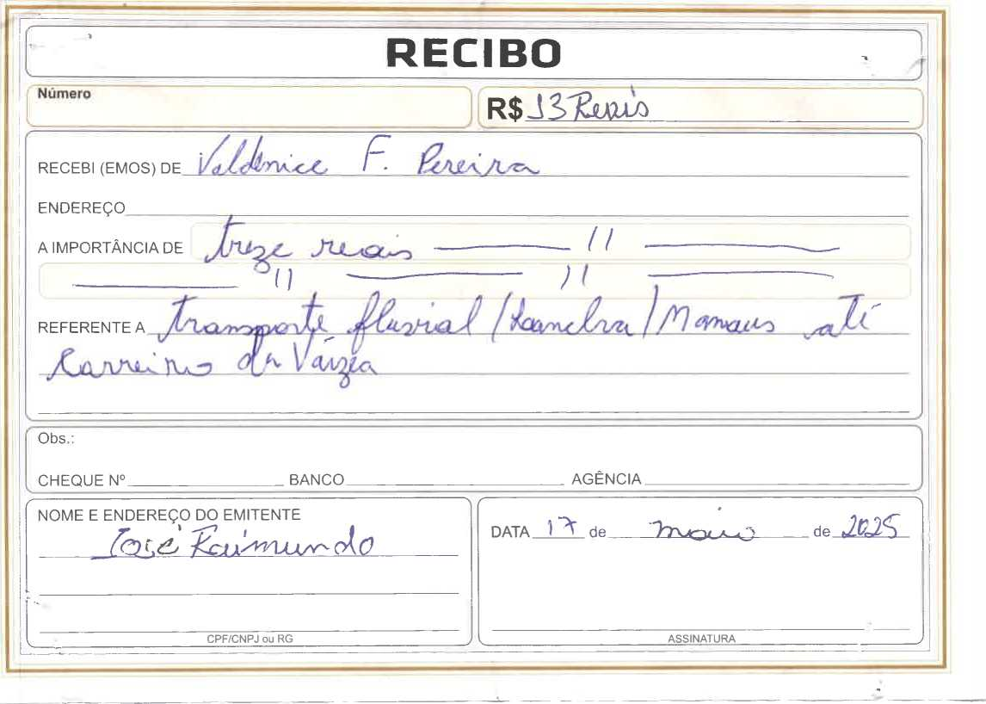
SIDGRHPH

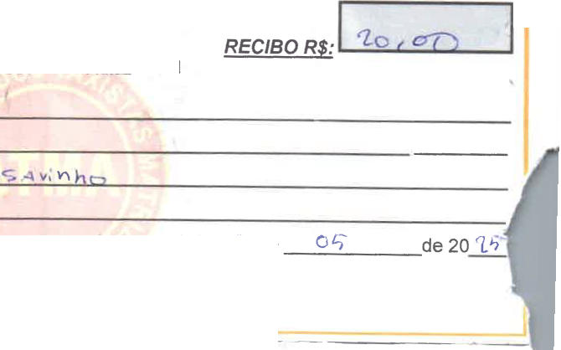
Autazes (AM) tu. de
Ut
Assinatura
Recebi(emos) do(s) Sr. (a)
A quantia de Lónhr
Referente a CúW‘^4
■fT"
ASSOCIAÇAO DOS TAXISTAS MATRIZ DE AUTAZES - ATMA CNP J: 11.178.378/0001-04
Avenida Autazes. s/n°, Centro
CEP. 69.240-000 - Autazes/AM
AL ç/evHt(2



